Diego, [17.08.18 18:20]
Hola Celis

Diego, [17.08.18 18:20]
Bueno, por fin logro sentarme a escribirte

Diego, [17.08.18 18:20]
Como habrás visto ya en Kemok, mucho de nuestro trabajo es limpiar y consolidar información

Diego, [17.08.18 18:20]
En créditos y en Bagó, esto lo hemos hecho directamente desde archivos Excel

Diego, [17.08.18 18:21]
En otros proyectos que manejamos más pequeños, hemos conectado Metabase directamente a las bases de datos en producción

Diego, [17.08.18 18:21]
Sin embargo, sabemos que no es adecuado ni recomendable conectar una base de datos en producción a una herramienta como Metabase ya que los dashboards terminan sobrecargando la base de datos

Diego, [17.08.18 18:23]
Estamos a punto de empezar algunos proyectos en los que va a ser necesario usar alguna herramienta de ETL para extraer datos de una base de datos en producción y pasarlos a un warehouse

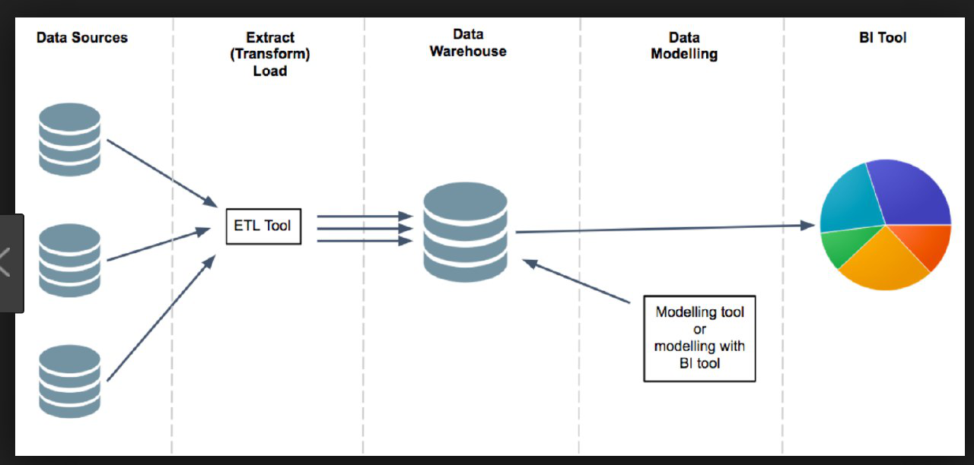

Diego, [17.08.18 18:24]
[ Foto ]

Diego, [17.08.18 18:24]
Básicamente de esto te hablo

Diego, [17.08.18 18:24]
Ese componente de ETL es el que no hemos hecho formalmente hasta el momento, pero es uno que definitivamente va a ser necesario

Diego, [17.08.18 18:28]
Entonces, te cuento la idea

Celis R. Evans G., [17.08.18 18:28]
Hola diego, me parece bastante interesante

Diego, [17.08.18 18:28]
En el pasado hemos dedicado tiempo a investigar open source herramientas que nos permitan realizar este tipo de procesos (así encontramos Metabase)

Diego, [17.08.18 18:29]
Sería sumamente interesante encontrar una herramienta ETL open source que nos permita hacer con bases de datos lo que hasta ahora hemos venido haciendo con Excel

Diego, [17.08.18 18:31]
A nivel básico necesitamos:
- Una herramienta ETL
- Open source (por lo menos con una versión "community" que tenga acceso gratis)
- Que se pueda conectar como mínimo a bases de datos relacionales tipo MySQL y PostgreSQL
- Que no sea sólo para Windows
- En la que podamos programar la frecuencia con la que se ejecutarán los procesos

Idealmente:
- Que sea fácil de implementar
- Que sea fácil de mantener
- Que tenga una comunidad activa (buscando por ejemplo en Stack Overflow, o viendo el número de commits del proyecto en Github)

Diego, [17.08.18 18:31]
Lo mejor va a ser hacer pruebas con datos demo (cualquier base de datos que encuentres y levantes para el proyecto está bien) para que podamos evaluar la herramienta

Diego, [17.08.18 18:32]
Como ya te habrás dado cuenta, necesitamos que toda nuestra implementación sea cloud, así que ese también es un requerimiento

Diego, [17.08.18 18:35]
Yo empecé buscando en lugares como estos:
- https://solutionsreview.com/data-integration/4-purely-open-source-etl-data-integration-tools/
- https://www.alooma.com/blog/open-source-etl-tools-comparison
- https://www.datasciencecentral.com/profiles/blogs/10-open-source-etl-tools
- https://dzone.com/articles/open-source-etl-tools-comparison
- https://www.talend.com/products/data-integration/data-integration-open-studio/

Entiendo que todo esto está en inglés (cómo está tu inglés como para leer este tipo de artículos?) Si esto es un problema, no tengas pena, podemos asignarte a otro proyecto y dejar que Donald se encargue de esta búsqueda.

Diego, [17.08.18 18:36]
Creo que también vale la pena leer sobre el tema puramente: https://blog.powerdata.es/el-valor-de-la-gestion-de-datos/bid/312584/procesos-etl-definici-n-caracter-sticas-beneficios-y-retos

Celis R. Evans G., [17.08.18 18:38]
Por eso no hay problema, las documentaciones de mejor calida sabemos que están ingles y hasta ahora he tenido que manejarla

Celis R. Evans G., [17.08.18 18:39]
Hasta ahora no tienen ningún avance respecto a este proyecto?

